业务汇总报表使用指南：选时间、看口径、查明细并导出｜云上订货系统
订货汇总用于看订单中的商品需求，待发货汇总用于找仍需交付的商品，按发货汇总用于核对已经形成的发货结果。选同一个月份，并不会让三张报表自动变成同一组数据。使用前先写清要回答的问题、时间依据和业务范围，再用一笔原订单验证数量、状态和关联记录，最后检查导出文件是否仍能回答原问题。

先选报表，再确定比较对象
销售需要知道客户订了哪些规格，可以从订货汇总开始；采购和仓配准备安排剩余交付，需要看待发货汇总；核对当天实际发出了哪些商品，应查看按发货汇总。不要拿“客户已下单”直接证明仓库已交货，也不要把仍未发的商品数量当作可销售库存。先确定任务，才能知道该追查订单、剩余清单还是具体出库与发货记录。
例如同一客户订两箱饮料，每箱二十四瓶，第一批只发一箱，在没有退货且单位一致的条件下，订购量是四十八瓶，本批已发是二十四瓶，仍待发是二十四瓶。这三个数分别描述需求、交付和剩余，不是相互矛盾的统计。若订单又包含另一规格，同一订单就可能有多条商品明细，不能按表格行数直接数订单。
比较时先固定客户、商品规格和原订单号。若目的是统计客户总需求，可以扩展到客户范围；若目的是配一车货，要进一步核实规格、交付单位和本批交接安排。跨商品的数量合计只能按报表所标单位理解，不能直接当作托盘数、装车件数或采购箱数。原订单和实际发货记录才是解释差异的共同依据。
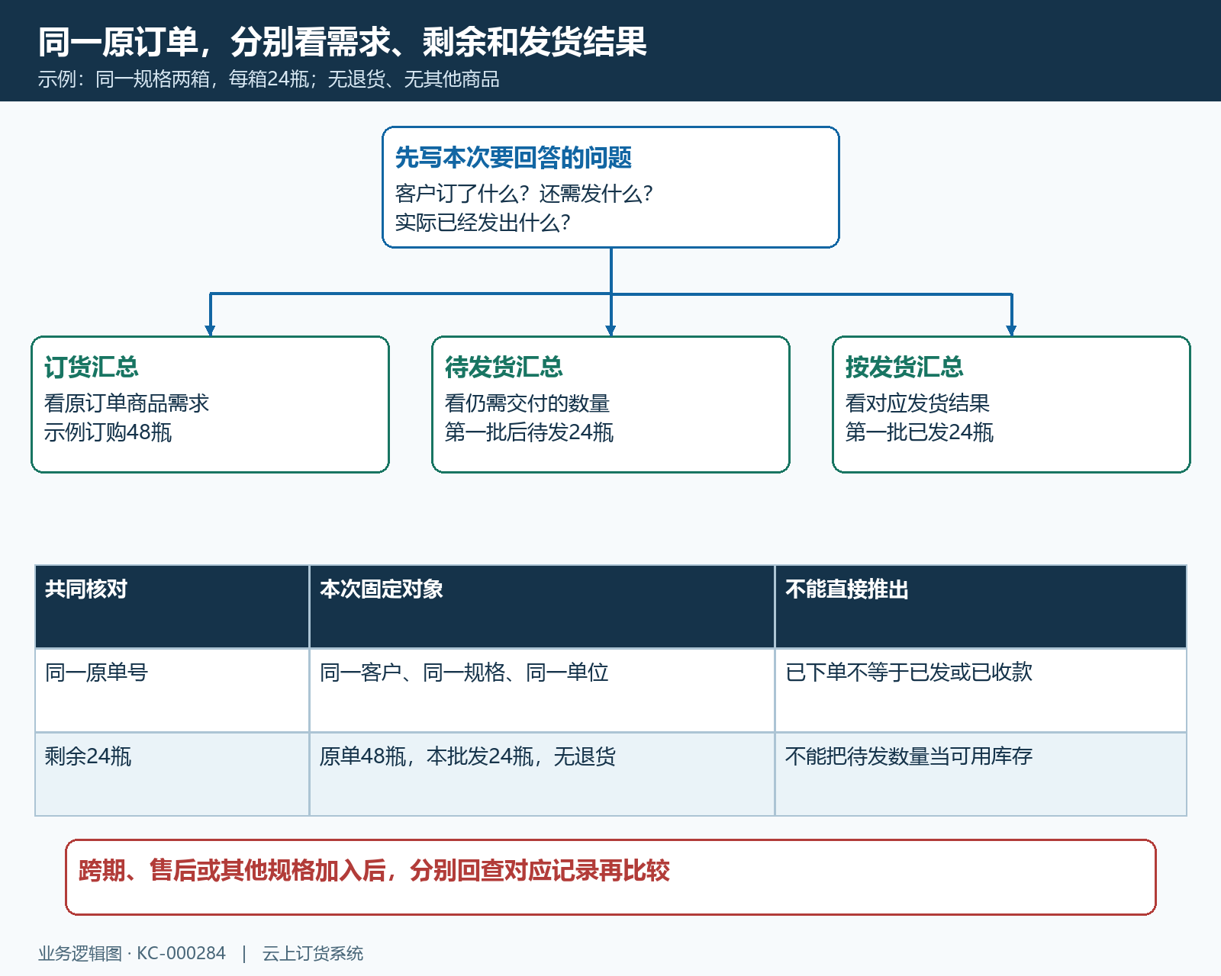
图1：两箱各二十四瓶的示例把需求、已发和剩余分开；存在退货、跨期或单位差异时，须另核对应记录。

日期范围和统计时间依据分开核对
在PC管理端进入具体报表，先检查页面名称和开始、结束日期。快捷选择“本月”后也要看实际日期与时分，尤其月末最后一天是否完整覆盖。需要查看某笔旧订单时，应明确选择包含它的期间，不把页面打开后的默认范围当成全部历史数据。待发货页面没有填写日期，也不能据此认定没有时间限制。
应用中的报表设置提供按单据提交时间、按单据完成时间统计两种选择。选择提交时间时，界面还显示订货单和退货单需要计入的状态。由有设置权限的人员查看企业当前选择，不为使某个数字变大临时切换全企业口径。提交时间模式下，两种单据的状态不能设为空；出现“报表查询状态不能设置为空”提示，补齐相应选择后再保存。
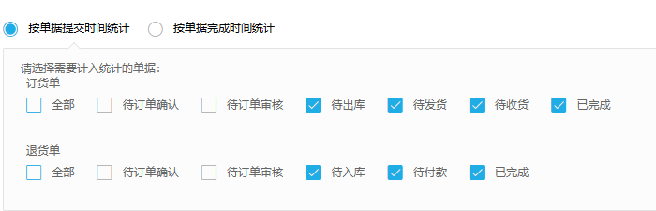
图2：报表设置界面参考；图中的勾选项用于识别设置位置，不表示所有企业或所有汇总均采用同一状态范围。
统计时间和明细显示时间是两件事。订货汇总明细有“审核时间”，不能据此推定页面日期一定筛选审核时间；按发货汇总又可以按提交时间或发货时间查询。逐张记录自己实际采用的时间依据，不能把一张报表的选择套到另一张。企业设置中的状态选择也不能替代具体报表的计入规则，是否包含某状态，应回查代表性订单在该报表中的结果。
举例：订单九月三十日提交，十月一日审核，十月二日发第一箱，十月四日完成。如果按提交时间核九月订单需求，它可能属于九月范围；若按完成时间核完成订单，则应到十月范围找；十月的发货结果按对应发货时间查。示例用于说明日期位置，不表示这笔订单在任意报表和任意状态下必定计入。核对时同时看状态和实际取数条件。
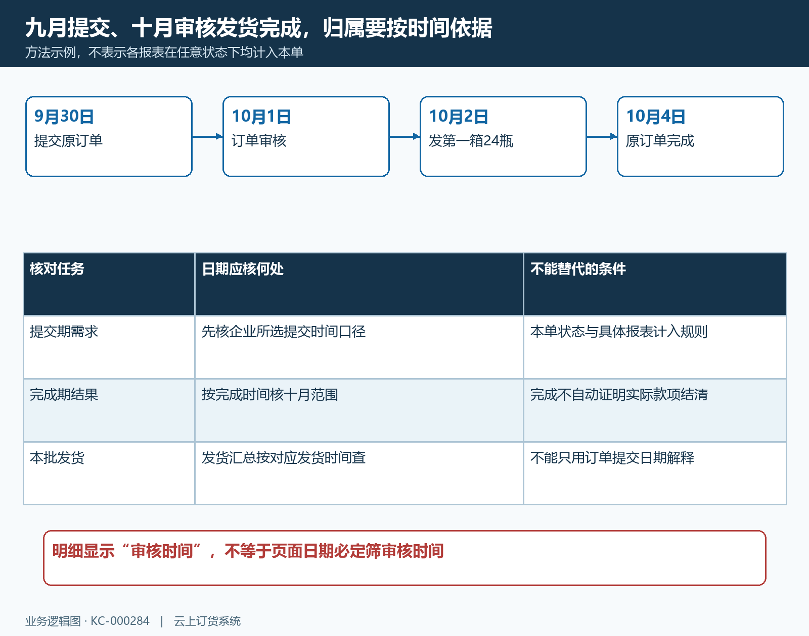
图3：同一单号有多个业务时间；先选择所需时间依据，再解释跨月归属，不能只看明细中的审核日期。
保存设置后查看成功提示并刷新回读；如果失败或没有明确返回，不把刚点击的选项当成已生效。已打开的报表也应重新查询。对比新旧结果时保存原日期、账号与条件，注明口径变化发生的时间。这样可以解释“昨天与今天不同”，而不是把配置改变后的结果误认为订单被增加或删除。

用原单验证高级筛选，不把条件名称当成生效证据
订货汇总的高级搜索可见商品名称或编号、规格名称或编号、客户名称、区域、所属员工、订单号、配送方式、审核人、下单方式、供应商和仓库等条件。查询某规格时先选择匹配的检索类型，再输入该规格的编号，避免把商品编号填进规格编号字段。订单号适合追一笔业务，客户名称适合缩小范围，两个条件一起使用时要确认它们确实属于同一笔订单。
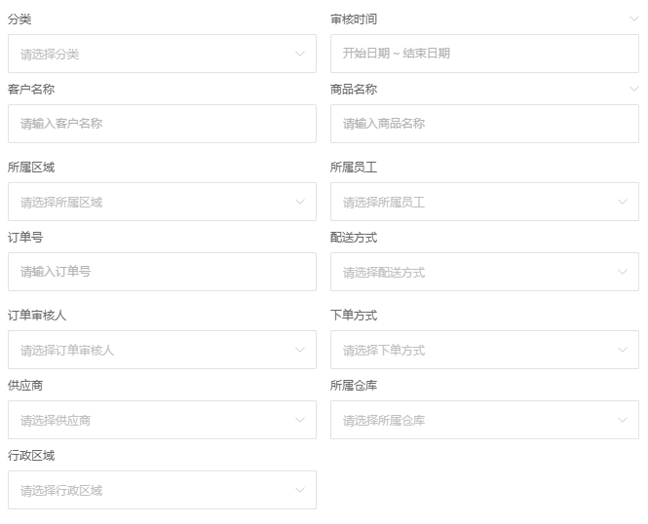
图4：高级搜索界面参考，字段按当前页面选用；筛选后须用已知原单检验结果是否符合条件。
查询条件是交集。没有结果时，先清除不必要条件，只保留能识别原单的客户或订单号，再检查日期和原单状态；重新加入商品、区域等条件，每次观察结果在哪一步消失。不要一开始把所有下拉项都填满，也不要为“补报表数据”重新创建订单。若原单仍在待确认或待审核阶段，先查它是否属于该张报表的统计范围。
看到“所属仓库”下拉框，也不能省略结果验收。需要A仓数据时，拿一笔确属A仓的单据和一笔B仓单据核对筛选结果，再到原出库记录确认实际仓库。如果B仓记录仍出现，先保留查询条件与原单号，交负责人员排查，不把文件交给A仓当专用配货表。供应商、所属员工和分类条件也按同样方法核查，不凭选择框有值就宣布已隔离范围。
员工只能在自己的授权范围内查看业务。两个岗位同条件查询但结果不同，先确认企业、账号及客户或区域范围，再比较报表。无权查看的原单不能通过放宽日期解决，也不应借用他人账号导出。记录岗位差异有助于区分权限范围、筛选条件和统计口径，避免把正常的可见范围差异认定为数据丢失。

基本单位合计和行数量要对照原规格
订货汇总顶部把订单数、商品总数等指标分开，商品总数标注基本单位。先看标签再看数值：一笔订单有三行规格，并不等于三张订单；每箱二十四瓶，两箱换算为四十八瓶，但另一商品以袋为基本单位时，瓶和袋的合计不能解释为总箱数。需要采购或装车时，按商品规格及原单单位分别换算，不能对跨商品总数再统一除以二十四。
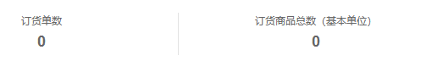
图5：指标标签参考，订货单数和商品数量不是同一种计数；图示零值不是本文两箱示例的查询结果。
“基本单位”标签本身也不能代替换算验收。拿原单的两箱、每箱二十四瓶核对该规格实际显示值，确认数量是否已经换算；若仍显示二，不能把二直接当两瓶，更不能再次盲目乘除去改文件。先保留原单单位、换算关系和报表数值，核清本表实际数量口径后再给采购或仓库使用。
按发货汇总明细同时有单位、订购数量、已发数量和已发货商品金额。查看某一行时，先用订货单号和出库单号辨认具体记录，再按单位核已发数量。不能把“订购数量”列再次求和后认定是整单需求：分批、规格及记录分组都会影响明细呈现。需要订单总需求时，回到原订单看完整清单。
图6：发货明细字段参考；已发数量、商品金额和发货时间各有含义，不能把行数当订单数或到账笔数。
商品金额也必须辨明用途。订货商品金额和待发货金额涉及成交价及适用优惠分摊，已发货商品金额描述发货商品结果，不等于银行到账，更不等于利润。金额有差异时核原规格价格、优惠及对应数量，不只用当前商品标价乘数量倒推。财务要核款项时，应继续查原收款、退款与账户记录，不能以这三张报表替代资金核账。

待发货数按退货和分批记录查回原单
待发货清单不是简单的“订购量减已发量”。还要核退货处理中和已退款数量：例如同一规格订购四十八瓶，已发二十四瓶，另有六瓶处于退款处理中，且无其他退款数量，则剩余待发应按十八瓶理解，而不是再安排二十四瓶。这个示例先固定同一规格、同一单位和同一时点，不能把六瓶售后数量套到整笔多规格订单。
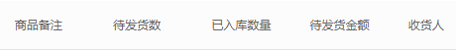
图7：待发货、已入库和金额列分开查看；已入库数量不能直接代替本订单剩余待发数量。
在订货汇总或待发货汇总中，可从订货单号进入原订单详情。先核客户、规格编号和本行数量，再看原单当前状态、关联出库及发货结果、退款处理中记录。存在关联采购单或已入库数量时，继续查看对应采购和仓库业务，不能因为采购已入库就认定客户货物已发出，也不能因待发仍有数量就判定仓库缺货。
若要核实际交货，按发货汇总中的原订货单号与出库单号回到具体记录。分批时同一订单可对应多条交货明细；启用“按客户合并”后，更不能拿合并行直接定位一张原单。先用未合并视图查清关联，再用合并结果回答客户总量问题。发现差异要写成“哪一单、哪一规格、哪一个时间或状态”的问题，避免只反馈“总数不对”。
数量或价格确实录错，按原业务允许的流程纠正，再重新查询报表并说明调整原因。已经导出的文件不能通过手改数量来修复系统记录；处理中售后也不能为让待发数好看而删除。月底解释差额时，把跨期发货、未完成交付和售后数量分别列明，才能判断是口径差异还是原业务错误。

导出后复核文件结构和业务范围
完成代表性原单验证后再导出。订货汇总的导出会依据查询命中的订单转出原订单资料，不应假定文件只包含屏幕当前显示的商品行。只筛某规格时，要特别检查导出里是否还出现同订单的其他规格，订单级金额是否被多行重复展示。给采购的规格需求清单不能直接把这些金额列相加，也不能用文件行数代替订单数。
待发货汇总的普通导出与选中行导出要区分。选中导出按勾选清单限制范围，不等于全部查询结果；普通导出则核查询条件对应的文件。发货汇总还要确认是否按客户合并，因为合并与未合并的列和记录颗粒度可能不同。三种导出必须分别检查，不能因为一张表导出成功就认定其他导出也具有相同结构。
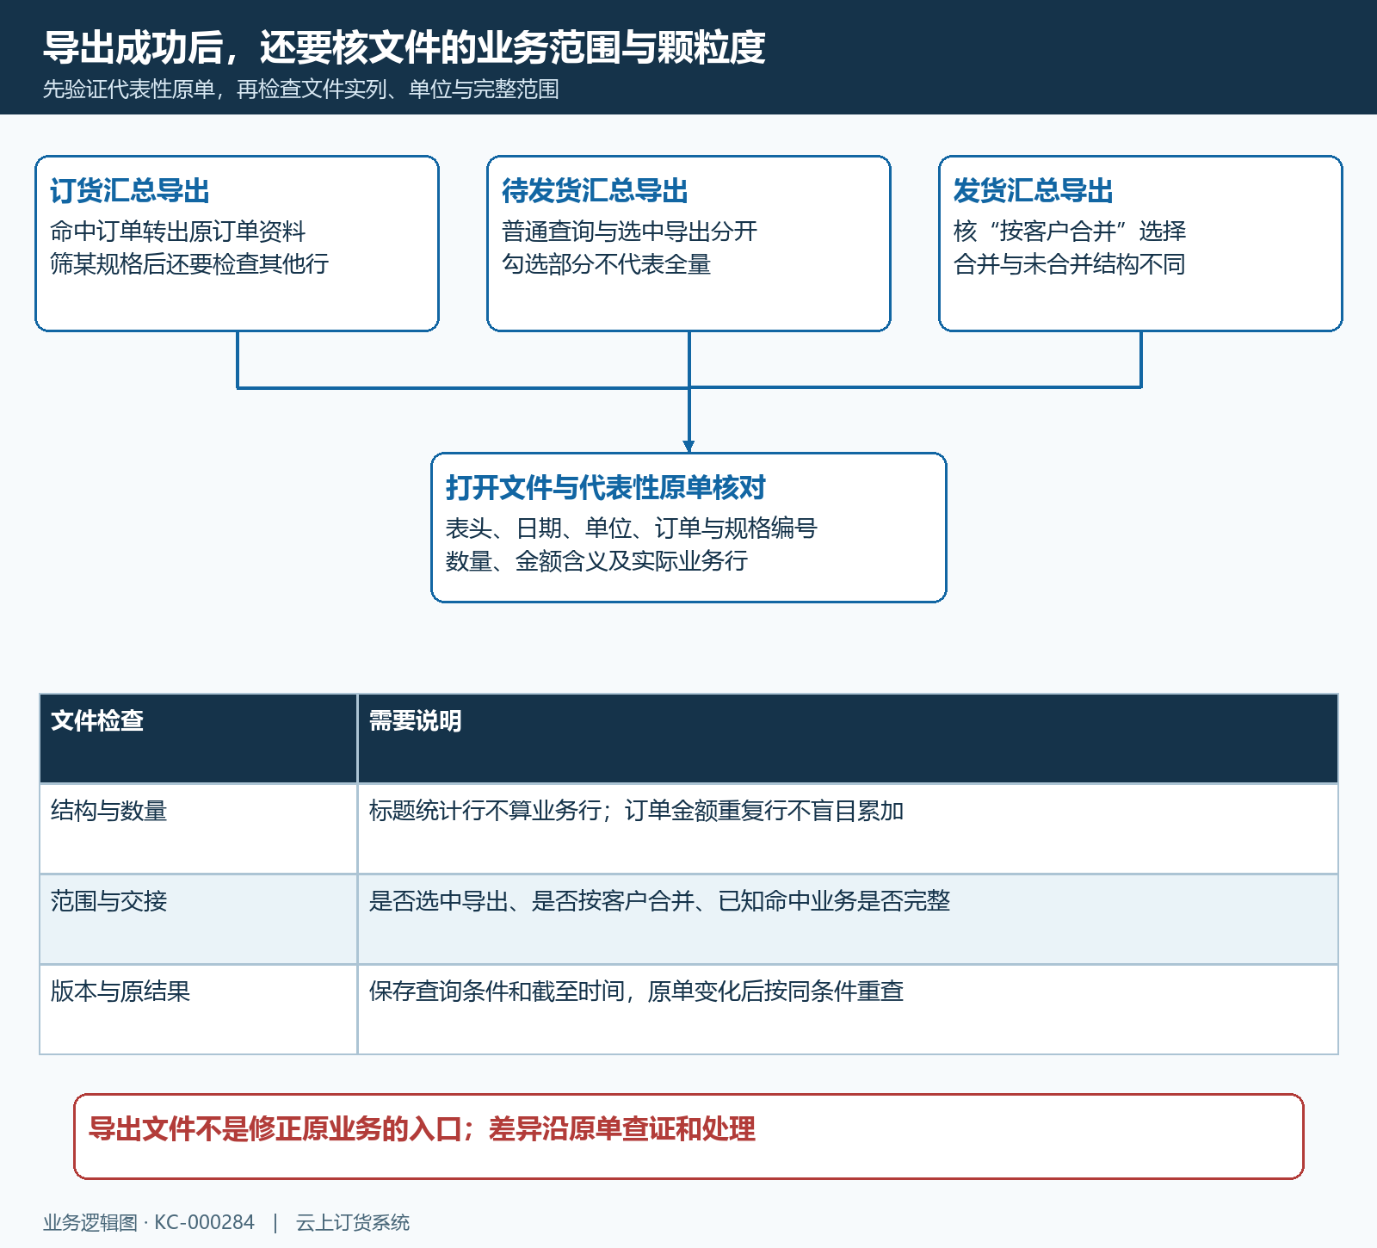
图8：订货导出按命中订单转资料，待发导出核勾选范围，发货导出核客户合并；三条路径最终都需对照原单和文件实列。
打开文件后先检查表头、单位、日期、订单号与规格编号，再抽查先前核过的订单，确认数量及金额列含义一致。不要把标题行、统计行算进业务明细，也不要把不同单位的数字盲目相加。记录较多时还须检查实际导出范围与记录是否完整；若缺少已知命中业务，保留条件和原单编号排查，不能自行认定系统已导出全量。
向仓配交接时写明报表名称、查询截至时间、时间依据、客户和商品范围，以及是否包含处理中售后；向财务交接时说明文件是订单资料、待发清单还是发货结果，并列出需要继续核对的款项。文件生成后原单还会变化，保留当时文件及条件，后续按同一条件重查，避免把不同时间的版本混用。
如果导出失败，先读取原提示，核本人导出权限及查询条件；无明确返回时先检查是否已有有效文件，再处理重试。最后应能回答三个问题：为何选这张报表，这个数如何回到原单，文件中的哪列可以用于本次交接。答不清其中一项，就先补核相应范围或关联，不能仅凭“导出成功”结束业务验收。

下一步学习
本篇完成后可继续学习：KC-000285订货汇总、KC-000286待发货汇总与KC-000325订货单流程设置。需要配货时核剩余清单，需要核款项时另查对应资金业务。

